|  |
| --- |
| Описание: C:\Users\user\Pictures\Coat_of_Arms_of_Chernigovsky_rayon_(Primorsky_kray).png |

**Администрация Черниговского муниципального округа**

**ПОСТАНОВЛЕНИЕ**

**18 марта 2024 года с. Черниговка № 258-па**

Об утверждении дизайн - проекта

общественной территории детского отдыха «Радуга»

Черниговского муниципального округа

В целях реализации подпрограммы № 2 «Благоустройство территорий Черниговского муниципального округа Приморского края» на 2024-2030годы. муниципальной программы «Формирование современной городской среды Черниговского муниципального округа Приморского края» на 2024-2030 годы., в соответствии Федеральным законом от 06.10.2003 г. №131 – ФЗ «Об общих принципах организации местного самоуправления в Российской Федерации», Уставом Черниговского муниципального округа Приморского края, администрация Черниговского муниципального округа

ПОСТАНОВЛЯЕТ:

1.Утвердить дизайн – проект общественной территории детского отдыха «Радуга» по адресу: местоположение установлено относительно ориентира, расположенного за пределами участка. Ориентир жилой дом. Участок находится примерно в 105 м., по направлению на юг от ориентира. Почтовый адрес ориентира: Приморский край, Черниговский район, пгт. Сибирцево, ул. Рабочая, 12 (прилагается).

2.Настоящее постановление разместить на официальном сайте Черниговского муниципального округа chernigovka.gosuslugi.ru в сети «Интернет».

3. Настоящее постановление вступает в силу со дня его официального принятия.

Глава администрации

Черниговского района К.В. Хижинский

**Приложение к постановлению администрации**

**Черниговского муниципального округа**

**№ 258-па от 18.03.2024г.**

**ДИЗАЙН-ПРОЕКТ**

**Благоустройство общественной территории детского отдыха «Радуга»**

**по адресу: местоположение установлено относительно ориентира, расположенного за пределами участка. Ориентир жилой дом. Участок находится примерно в 105 м. по направлению на юг от ориентира. Почтовый адрес ориентира: Приморский край, Черниговский район, пгт. Сибирцево, ул. Рабочая, 12.**

**Согласовано: Принято общественной муниципальной комиссией**

**для работы в подпрограмме № 2**

**«Благоустройство территорийЧерниговского**

**муниципального округа Приморского края»**

**на 2024-2030гг.» муниципальной программы**

**«Формирование современной городской среды**

**Черниговского муниципального округа» на 2024-2030 годы**

**Протокол № 2 от 15 марта 2024г.**

**пгт. Сибирцево**

Пояснительная записка

Общественная территория детского отдыха «Радуга» благоустраивается в рамках муниципальной программы «Формирование современной городской среды Черниговского муниципального района Приморского края» на 2024 – 2030 годы (далее муниципальная программа).

Объект благоустройства находится в зоне жилой застройки, в непосредственной близости от Дома культуры пгт. Сибирцево и трех прилегающих к объекту благоустройства улиц, вследствие чего имеет транзитное назначение и концентрирует большое количество жителей в радиусе доступности в любое время года, как среди детей дошкольного и школьного возраста, так и их родителей. На территории, предлагаемой к благоустройству, расположена детская площадка, установленная в 2010 году. Большая часть оборудования, расположенного на детской игровой площадке, морально устарела, детские конструкции изношены и не соответствует требованиям действующего законодательства и установленных нормативов.

Таким образом, основными проблемами предлагаемой к обустройству территории в настоящий момент является скудное и устаревшее функциональное наполнение детской площадки, отсутствие мест для кратковременного отдыха, непривлекательный вид, низкое качество покрытия детской площадки, недостаточное количество детского игрового и спортивного оборудования, отсутствие осветительных приборов.

Проблему можно решить посредством создания общественного пространства нового типа, места, которое сможет привлечь большое количество людей разных возрастных категорий, увеличения функционального насыщения территории и повышения уровня комфорта жителей. Этого планируется достичь путем:

демонтажа прежних морально и физически устаревших конструкций и оборудования новой комфортной и безопасной зоны детского отдыха:

проектирования зон для кратковременного отдыха со скамейками и урнами;

размещения нового качественного детского игрового и спортивного оборудования на общественной территории детского отдыха Радуга, рассчитанного на разные возрастные категории (качели для всех возрастов детей (качели с подвесами для малышей, две качели гнездо для подростков, диван-качели), карусель, детский игровой комплекс, современная песочница и песочный дворик с горкой, качалка пружинная, лабиринт для малышей от 2х лет, полоса спортивная для всех возрастов);

увеличения количества детского игрового и спортивного оборудования;

замены покрытия: установки травмобезопасного резинового покрытия на детской площадке;

устройства сети освещения.

Настоящий проект носит социальное значение и способен в долгосрочной перспективе использоваться несколькими поколениями жителей поселка, приобщить взрослых и детей к активному, в том числе совместному досугу, и позитивному отношению к ведению активного здорового образа жизни.

В случае реализации проекта повысится престижность поселка.

Целевые группы проекта:

1. дети от 1 до 12 лет и старше, проживающие на территории микрорайона Старая Манзовка и приходящие на детскую игровую площадку из других микрорайонов пгт. Сибирцево;
2. взрослые (родители детей), которые приходят на детскую игровую площадку с детьми младшего возраста;
3. многодетные семьи, имеющие детей разного возраста.

Целями данного проекта являются:

− создание комфортной и развивающей среды для организации активного и безопасного отдыха детей всех возрастов и их родителей;

− создание визитной карточки микрорайона Старая Манзовка;

\_ обеспечение максимальной доступности отдыха детей вне дома и их оздоровления.

В результате благоустройства общественной территории детского отдыха «Радуга» будет решен ряд важнейших задач:

− создание функциональных зон для отдыха различных возрастных групп детей;

− создание условий для проведения игрового досуга и занятий спортом детей отдаленного, но густонаселенного микрорайона поселка;

− комплексное благоустройство территории возле Дома культуры пгт. Сибирцево и трех непосредственно прилегающих к общественной территории улиц.

Дизайн проект по благоустройству общественной территории детского отдыха «Радуга» включает в себя:

- текстовое описание мероприятий по благоустройству;

- зону производственных работ общественной территории;

- визуализацию в виде фотографии предполагаемой к благоустройству территории (настоящее время);

- визуализацию в виде рисунка предполагаемой к благоустройству территории (после проведения работ по благоустройству).

Дизайн-проект общественной территории детского отдыха «Радуга» предполагает проведение работ, нацеленных на комфортный и безопасный детский досуг, в то же время улучшающих внешний облик поселка, создающих эстетический вид на территории общего пользования.

Дизайн-проектом благоустройства предполагается к выполнению комплексное благоустройство, включающее в себя:

− демонтажные работы (демонтаж элементов детской площадки);

− выравнивание поверхности площадки;

− устройство основания детской площадки;

− установка МАФ (скамьи, урны), игровых и спортивных комплексов, информационного стенда.

**Зона производственных работ**

**общественной территории детского отдыха «Радуга»**

**Черниговского муниципального округа (пгт. Сибирцево)**

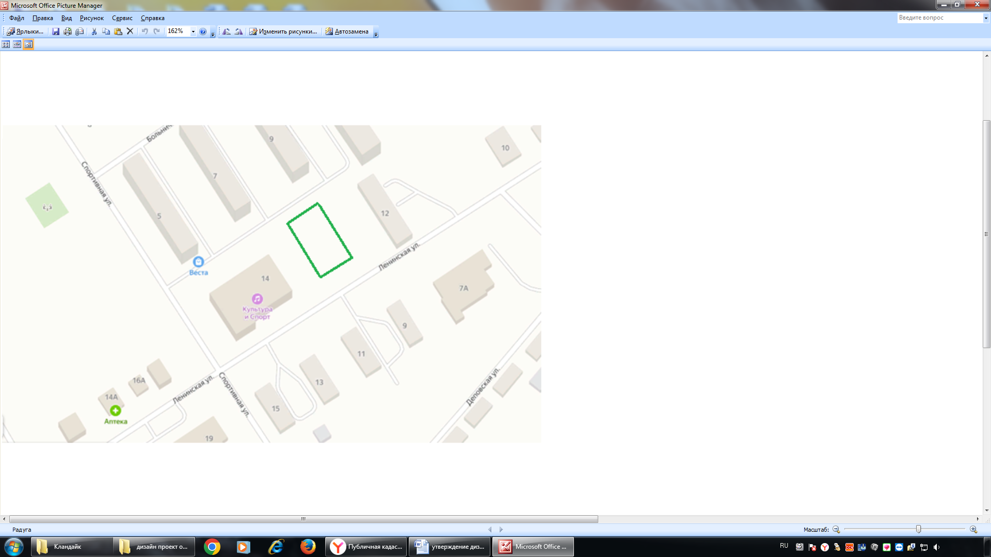

**Визуализированный перечень объектов благоустройства с текстовым описанием каждого объекта благоустройства, планируемых к размещению на общественной территории детского отдыха «Радуга»**

**Черниговского муниципального округа (пгт. Сибирцево)**

|  |  |  |
| --- | --- | --- |
| № | Наименование | Технические характеристики |
| 1 | Игровой комплекс ВИТЯЗЬ | Размеры: 12591 х 7837 х 3622 мм. Зона безопасности: 16950 х 11840мм. Представляет собой сборную конструкцию из игровых и развивающих элементов: Опорные стойки – 32шт из клееного бруса сечением не менее 90х90 мм и не более 105х105 мм, имеющего скругленный профиль. Щит для лазания с зацепами – 2 шт изготовлен из влагостойкой окрашенной фанеры толщиной не менее 21 мм и не более 30 мм; зацепы изготовлены из композитного материала, внутри каждого зацепа находится металлическая шайба, в которую продевается болт. Выдерживают нагрузку не менее 70 кг.Щит для лазания с отверстиями – 3 шт изготовлен из влагостойкой окрашенной фанеры толщиной не менее 21 мм и не более 30 мм. Лестница гибкая из полипропиленового каната- 1 шт; канат полипропиленовый -2 шт; перекладина с гимнастическими кольцами – 3 шт; перекладина для подтягивания – 6 шт; рукоход металлический – 1шт крыша декоративная – 1 шт из влагостойкой окрашенной фанеры толщиной не менее 12 мм,переходный мост разноуровневый – 2 шт изготовлен из трубы профильной не менее 25х25х2 мм, ступеньки пола из ламинированной фанеры не менее 15 мм,пространство площадки ограничено леерами высотой не менее 0,7м из влагостойкой окрашенной фанеры толщиной не менее 21 мм. Скат горки h–1,0м – 1шт.; скат горки h–1,5м – 1шт.,рабочая поверхность ската из нержавеющей стали AISI 430 не менее 0,8мм, нижнее полотно ската из стали не менее 2,0мм, на участке скольжения скат ограничен защитными бортами высотой не менее 0,1 м из влагостойкой окрашенной фанеры толщиной не менее 30 мм.; скат горки винтовой h–1,5м – 2 шт, из полиэтилена высокого давления.Перекладина ограничитель на стартовом участке – 7шт выполнена из трубы сварной диаметром не менее 26 мм; поручни - 4шт;.Тоннель из 4-х сегментов – 1 шт, вход в тоннель выполнен из фанеры 21мм – 2шт. Канатная конструкция «мост подвесной» - 1 шт. Лестница-трап с канатом – 1шт. Лестница металлическая с поручнями – 1 шт. Сетка для лазания из полипропиленового каната- 1шт. Шест змейка - 1 шт. Монтаж оборудования осуществляется посредством бетонирования. |
| 2 | Диван-качели | Размеры: 3900 х 1012 х 1894 м. Зона безопасности: 3900х7000 м. Выполнены из металла в виде сборной конструкции. Подвес сиденья из цепи, посадочное место и спинка выполнены из ламинированной фанеры, конструкция сиденья по бокам ограничена поручнями из трубы. Узлы качания выполнены на основе закрытых подшипников в металлической обойме. Материалы: ламинированная фанера, элементы жесткости конструкции из металла с полимерным покрытием, подвесы цепи из нержавеющей стали, соединительные элементы цепи закрыты термоусодочной трубкой, оцинкованные крепежные детали, пластиковые заглушки. Монтаж оборудования осуществляется посредством бетонирования закладных деталей. |
| 3 | Полоса спортивная - 02.03 | Размеры: 5604 х 3088 х 2294 мм. Зона безопасности: 8610 х 6090 мм. Выполняет следующие функции: создаёт условия, обеспечивающие физическое развитие ребенка, развивающие координацию движений, преодоление страха высоты, ловкость и смелость, чувство коллективизма в массовых играх. Спорткомплекс представляет собой сборную конструкцию из спортивных элементов: опорные стойки из клееного бруса 90х90мм – 16шт, площадка 600х600 - 4 шт с перекладинами-ограничителями - 11шт и поручнями - 4шт, рукоход на клееном брусе 90х90мм – 1шт, шест спортивный – 1шт, канатная конструкция «мост подвесной» - 1шт, канатная конструкция «бревно подвесное» - 1шт, сетка вертикальная для лазания – 1шт, «стенка альпинистская»-мини - 1шт, спортивный элемент «пенек» - 4шт, бум-бревно 1,2м - 1шт. Материалы: деревянный брус, склеенный под прессом из нескольких отборных досок из древесины хвойных пород, подвергнутой специальной обработке и сушке до мебельной влажности 7-10% и окрашенный водно-дисперсионной акриловой эмалью; влагостойкая фанера марки ФСФ 1-2, изготовленная из шлифованного березового шпона повышенной водостойкости, склеенного фенолформальдегидным клеем класса эмиссии Е1 с предварительной заделкой (замазкой или вставками) естественных дефектов древесины и окрашенная водно-дисперсионной акриловой эмалью; водно-дисперсионная акриловая эмаль предназначена для промышленной, профессиональной окраски поверхностей из дерева и влагостойкой фанеры, характеризуется повышенной эластичностью, атмосферостойкостью, водоотталкивающими свойствами, устойчива к ультрафиолетовому излучению, кислотно-щелочным осадкам, экологически безопасна; ламинированная высококачественная фанера ФСФ, обладает высокой износостойкостью, сопротивляемостью воздействию агрессивных сред, в т. ч. химических, защитой от скольжения (с сетчатой поверхностью), повышенной влагостойкостью, окрашенная с торцов полиуретановой краской на водной основе; труба сварная толщина стенки не менее 2мм и не более 4 мм; труба профильная толщина стенки не менее 2мм и не более 4 мм; сетка из полипропиленового каната, оцинкованные крепежные детали; пластиковые заглушки. Изделия из металла перед покраской должны пройти пескоструйную или дробеструйную антикоррозийную обработку. Затем изделие должно пройти стадию обезжиривания с применением химических растворителей. Изделия из металла должны быть покрыты полиэфирным порошковым покрытием высокотемпературной сушки. Общий слой покрытия не менее 80 микрон. Монтаж оборудования осуществляется посредством бетонирования. |
| 4 | Качели ГНЕЗДО (h-2.7м) | Размеры: 4100 х 1570 х 2712 мм. Зона безопасности: 8000 х 4100 мм. Выполнены из металла в виде сборной конструкции: стойки – 4шт из трубы сечением не менее 48 мм, металлическая балка из профильной трубы сечением не менее 100х50 мм, сиденье Гнездо – 1шт с подвесами из каната, подвесы из оцинкованной цепи длиной 500 мм с шарнирным креплением, Движущиеся элементы конструкции качели без выступов и заусенцев, углы и края закруглены. Материалы: труба сварная толщина стенки не менее 2мм и не более 4 мм; труба профильная толщина стенки не менее 2мм и не более 4 мм; сиденье Гнездо с утяжеленным ободом. Диаметр 1000 мм. Плетение внутри кольца выполнено из четырехпрядного армированного каната диаметром 16 мм. Диаметр обода после оплётки канатом составляет 90 мм. Качели комплектуются подвесами из шестипрядного армированного каната. Длина подвесов — 1340 мм, подвесы из оцинкованной цепи длиной 500 мм с шарнирным креплением; оцинкованные крепежные детали; пластиковые заглушки. Изделия из металла перед покраской должны пройти пескоструйную или дробеструйную антикоррозийную обработку. Затем изделие должно пройти стадию обезжиривания с применением химических растворителей. Изделия из металла должны быть покрыты полиэфирным порошковым покрытием высокотемпературной сушки. Общий слой покрытия не менее 80 микрон. Монтаж оборудования осуществляется посредством бетонирования. |
| 5 | Качели детские двойные (без подвеса) | Размеры: 3590 х 1012 х 1894 мм. Зона безопасности: 7000 х 3900 мм. Выполнены из металла в виде сборной конструкции: стойки – 4шт из трубы сечением не менее 42 мм, металлическая балка из профильной трубы сечением не менее 80х40 мм. Движущиеся элементы конструкции качели без выступов и заусенцев, углы и края закруглены. Материалы: труба сварная толщина стенки не менее 2мм и не более 4 мм; труба профильная толщина стенки не менее 2мм и не более 4 мм; оцинкованные крепежные детали; пластиковые заглушки. Изделия из металла перед покраской должны пройти пескоструйную или дробеструйную антикоррозийную обработку. Затем изделие должно пройти стадию обезжиривания с применением химических растворителей. Изделия из металла должны быть покрыты полиэфирным порошковым покрытием высокотемпературной сушки. Общий слой покрытия не менее 80 микрон. Монтаж оборудования осуществляется посредством бетонирования |
| 6 | Песочный дворик  ЛАГУНА с горкой | Размеры: 4210 х 4722 х 2322 мм. Зона безопасности: 6210 х 6730 мм. Песочница представляет собой сборную конструкцию: арка декоративная входная на 2-х опорных стойках из клееного бруса сечением не менее 90х90 мм и не более 105х105 мм, имеющего скругленный профиль, на брус крепится арка в виде «штурвала»– 1шт из влагостойкой окрашенной фанеры толщиной не менее 15 мм, игровой домик – 1шт состоит: опорные стойки выполнены из клееного бруса сечением не менее 90х90 мми не более 105х105 мм и имеют скругленный профиль – не менее 4шт, крыша двухскатная изготовлена из влагостойкой окрашенной фанеры толщиной не менее 12 мм и не более 15 мм - 1шт, декоративный вход типа «арка» изготовлен из влагостойкой окрашенной фанеры толщиной не менее 12 мм и не более 15 мм - 2шт, открытая боковая стенка со столиком на раме, изготовлена из влагостойкойокрашенной фанеры толщиной не менее 12 мм и не более 15 мм, труба сварная диаметром не менее 15 мм и не более 28 мм - 1шт, боковая стенка, открытая в верхней части для обзора, изготовлена из влагостойкой окрашенной фанеры толщиной не менее 12 мм и не более 15мм, труба сварная диаметром не менее 15 мм и не более 28 мм - 1шт. На боковой стенке используется декор в виде «окошка». В арку крепятся обучающие элементы «счеты» - 2шт на перекладине из трубы сварной диаметром не менее 26 мм с пластиковыми кольцами «бублик» по 10шт размером 109х39 мм, диаметр отверстия 36 мм, изготовленных из полипропилена. Внутри конструкции расположены лавочки, изготовленные из влагостойкой окрашенной фанеры толщиной не менее 15 мм - 1шт, песочница – 1шт представляет собой сборную конструкцию в виде корабля: угловая часть песочницы, имитирующая носовую часть корабля со штурвалом – 1шт: декоративные борта – 2шт из влагостойкой окрашенной фанеры толщиной не менее 15 мм, на брус сечением не менее 90х90 мм и не более 105х105 мм, имеющий скругленный профиль, крепится штурвал, изготовленный из трубы сварной диаметром не менее 28 мм и влагостойкой окрашенной фанеры толщиной не менее 21 мм. В противоположном углу игровой столик – 1шт выполнен из влагостойкой окрашенной фанеры толщиной не менее 15 мм. Песочница имеет накрывочные борта – 2шт из влагостойкой окрашенной фанеры толщиной не менее 15 мм. горка – 1шт представляет собой сборную конструкцию: опорные стойки – 4шт из клееного бруса сечением не менее 90х90 мм и не более 105х105 мм, имеющего скругленный профиль, на брус устанавливается крыша декоративная «китайская» – 1шт из трубы профильной не менее 25х25х2 мм и влагостойкой окрашенной фанеры толщиной не менее 12 мм, лестница с леерами – 1шт изготовлена из трубы сварной диаметром не менее 20 мм и не более 28 мм, леера из влагостойкой окрашенной фанеры толщиной не менее 21 мм, ступеньки из ламинированной фанеры не менее 15 мм, стартовая площадка h-0,6м – 1шт: пол выполнен из ламинированной фанеры не менее 15 мм, пространство площадки ограничено леерами высотой не менее 0,7м из влагостойкой окрашенной фанеры толщиной не менее 15 мм, скат горки h–0,6м – 1шт: рабочая поверхность ската из нержавеющей стали AISI 430 не менее 0,8мм, нижнее полотно ската из стали не менее 2,0мм, на участке скольжения скат ограничен защитными бортами высотой не менее 0,1 м из влагостойкой окрашенной фанеры толщиной не менее 30 мм, декоративное ограждение в форме волны - 4шт из влагостойкой окрашенной фанеры толщиной не менее 15 мм. Заглушка на месте резьбового соединения должна быть диаметром не менее 27мм и не более 30 мм и высотой не более 21 мм. Материалы: влагостойкая фанера марки ФСФ 1-2, изготовленная из шлифованного березового шпона повышенной водостойкости, склеенного фенолформальдегидным клеем класса эмиссии Е1 с предварительной заделкой (замазкой или вставками) естественных дефектов древесины и окрашенная водно-дисперсионной акриловой эмалью; деревянный брус, склеенный под прессом из нескольких отборных досок из древесины хвойных пород, подвергнутой специальной обработке и сушке до мебельной влажности 7-10% и окрашенный водно-дисперсионной акриловой эмалью; водно-дисперсионная акриловая эмаль предназначена для промышленной, профессиональной окраски поверхностей из дерева и влагостойкой фанеры, характеризуется повышенной эластичностью, атмосферостойкостью, водоотталкивающими свойствами, устойчива к ультрафиолетовому излучению, кислотно-щелочным осадкам, экологически безопасна  труба сварная толщина стенки не менее 2мм и не более 4 мм; оцинкованные крепежные детали; пластиковые заглушки. Изделия из металла перед покраской должны пройти пескоструйную или дробеструйную антикоррозийную обработку. Затем изделие должно пройти стадию обезжиривания с применением химических растворителей. Изделия из металла должны быть покрыты полиэфирным порошковым покрытием высокотемпературной сушки. Общий слой покрытия не менее 80 микрон. Монтаж оборудования осуществляется посредством бетонирования. |
| 7 | Песочница 1.7м с откидной крышкой | Размер: 1700 х 1700 х 543 Зона безопасности: 2700 х 3870 Классическая песочница с накрывочными бортами шириной 0,11м (2шт) изготавливается из влагостойкой окрашенной фанеры толщиной не менее 15 мм и не более 21 мм, оборудована защитной крышкой, выполненной из влагостойкой окрашенной фанеры толщиной не менее 15 мм. Крышка состоит из двух половинок. В открытом виде крышки опираются на поручни и выполняют функцию столиков для игры с песком (крышки не предназначены для сидения). Материалы: влагостойкая фанера марки ФСФ 1-2, изготовленная из шлифованного березового шпона повышенной водостойкости, склеенного фенолформальдегидным клеем класса эмиссии Е1 с предварительной заделкой (замазкой или вставками) естественных дефектов древесины и окрашенная водно-дисперсионной акриловой эмалью; водно-дисперсионная акриловая эмаль предназначена для промышленной, профессиональной окраски поверхностей из дерева и влагостойкой фанеры, характеризуется повышенной эластичностью, атмосферостойкостью, водоотталкивающими свойствами, устойчива к ультрафиолетовому излучению, кислотно-щелочным осадкам, экологически безопасна; оцинкованные крепежные детали; пластиковые заглушки; закладные детали из уголка не менее 32мм. Изделия из металла перед покраской должны пройти пескоструйную или дробеструйную антикоррозийную обработку. Затем изделие должно пройти стадию обезжиривания с применением химических растворителей. Изделия из металла должны быть покрыты полиэфирным порошковым покрытием высокотемпературной сушки. Общий слой покрытия не менее 80 микрон. Монтаж оборудования осуществляется посредством бетонирования. |
| 8 | Карусель 6-ти местная | Размеры: 1677 х 1600 х 815 мм. Зона безопасности: 5680 х 5680 мм. Карусель состоит из вращающейся площадки, закрепленной посредством подшипникового механизма на опорном валу. Каркас выполнен из металлической трубы диаметром не менее 32 мм, центральная стойка высотой не менее 250 мм - из металлической трубы диаметром не менее 57 мм. К центральной стойке крепится крест из профильной трубы сечением не менее 60х30х2 мм. Для усиления жесткости по краям креста приварена труба не менее 20 мм. На крест крепятся двухместные сиденья – 3 шт из влагостойкой окрашенной фанеры толщиной не менее 15 мм, скругленных по форме, со спинками и поручнями из металлической трубы диаметром не менее 20 мм. Пол карусели выполнен из высокопрочной, водостойкой ламинированной фанеры толщиной не менее 15мм. Деревянные детали тщательно отшлифованы, загрунтованы и окрашены профессиональными акриловыми красками в заводских условиях. Конструкция карусели имеет жесткое крепление с закладной деталью, которая представляет собой металлическую конструкцию, закрепляемую в грунте при монтаже с помощью бетона. Движущиеся элементы конструкции карусели без выступов и заусенцев, углы и края закруглены. В крепеже используются болты DIN 603 М6. Материалы: влагостойкая фанера марки ФСФ 1-2, изготовленная из шлифованного березового шпона повышенной водостойкости, склеенного фенолформальдегидным клеем класса эмиссии Е1 с предварительной заделкой (замазкой или вставками) естественных дефектов древесины и окрашенная водно-дисперсионной акриловой эмалью; водно-дисперсионная акриловая эмаль предназначена для промышленной, профессиональной окраски поверхностей из дерева и влагостойкой фанеры, характеризуется повышенной эластичностью, атмосферостойкостью, водоотталкивающими свойствами, устойчива к ультрафиолетовому излучению, кислотно-щелочным осадкам, экологически безопасна; ламинированная высококачественная фанера ФСФ, обладает высокой износостойкостью, сопротивляемостью воздействию агрессивных сред, в т. ч. химических, защитой от скольжения (с сетчатой поверхностью), повышенной влагостойкостью, окрашенная с торцов полиуретановой краской на водной основе; труба сварная толщина стенки не менее 2мм и не более 4 мм; труба профильная толщина стенки не менее 2мм и не более 4 мм; оцинкованные крепежные детали; пластиковые заглушки. Изделия из металла перед покраской должны пройти пескоструйную или дробеструйную антикоррозийную обработку. Затем изделие должно пройти стадию обезжиривания с применением химических растворителей. Изделия из металла должны быть покрыты полиэфирным порошковым покрытием высокотемпературной сушки. Общий слой покрытия не менее 80 микрон. Монтаж оборудования осуществляется посредством бетонирования. |
| 9 | Лабиринт СКАЗКА  (6 секций) | Размеры: 3530 х 2450 х 800 мм. Зона безопасности: 4550 х 3500 мм. Лабиринт представляет собой сборную конструкцию из 6-ти секций: опорные стойки из клееного бруса - 12шт сечением не менее 90х90 мм и не более 105х105 мм, имеющего скругленный профиль, вход-арка – 3шт, вход круглый d–0,5м – 4шт, вход круглый d–0,6м – 6шт, окно декоративное – 3шт выполнены из влагостойкой окрашенной фанеры толщиной не менее 15 мм обучающие элементы «счеты» - 2шт на перекладине из трубы сварной диаметром не менее 26 мм с пластиковыми кольцами «бублик» по 10шт размером 109х39 мм, диаметр отверстия 36 мм, изготовленных из полипропилена. Материалы: влагостойкая фанера марки ФСФ 1-2, изготовленная из шлифованного березового шпона повышенной водостойкости, склеенного фенолформальдегидным клеем класса эмиссии Е1 с предварительной заделкой (замазкой или вставками) естественных дефектов древесины и окрашенная водно-дисперсионной акриловой эмалью; деревянный брус, склеенный под прессом из нескольких отборных досок из древесины хвойных пород, подвергнутой специальной обработке и сушке до мебельной влажности 7-10% и окрашенный водно-дисперсионной акриловой эмалью; водно-дисперсионная акриловая эмаль предназначена для промышленной, профессиональной окраски поверхностей из дерева и влагостойкой фанеры, характеризуется повышенной эластичностью, атмосферостойкостью, водоотталкивающими свойствами, устойчива к ультрафиолетовому излучению, кислотно-щелочным осадкам, экологически безопасна; труба сварная толщина стенки не менее 2мм и не более 4 мм; оцинкованные крепежные детали; пластиковые заглушки. Изделия из металла перед покраской должны пройти пескоструйную или дробеструйную антикоррозийную обработку. Затем изделие должно пройти стадию обезжиривания с применением химических растворителей. Изделия из металла должны быть покрыты полиэфирным порошковым покрытием высокотемпературной сушки. Общий слой покрытия не менее 80 микрон. Монтаж оборудования осуществляется посредством бетонирования. |
| 10 | Сиденье САД с подвесом  (в оплетке) | Сиденье для детских подвесных качелей. Габариты изделия — 440х275х215 мм. Внутри конструкции имеется металлическая пластина и закладные, которые придают изделию высокую прочность. Сиденье предназначено для детей от 3-х лет — боковые вертикальные ограничители и обод обеспечивают безопасное и комфортное положение маленького ребёнка. Обод разрывной — спереди нет защитного бортика. Изделие устойчиво к различным погодным условиям: влиянию УФ-лучей и низким температурам, имеется центральное отверстие, обеспечивающее сток дождевой воды.в комплекте подвесы цепи из нержавеющей стали в термооплетке. Подвес из металлической оцинкованной цепи. Внутренний размер звена — 6х18 мм, толщина металла — 5 мм, длина подвеса — 1800 мм. 800 мм от длины цепи имеет защитное покрытие. Благодаря такому покрытию цепь не скользит в руке, приятна на ощупь и безопасна в использовании (предотвращает застревание пальцев детей). Крепление осуществляется с помощью металлических колец.  Картинка |
| 11 | Сиденье ЯСЛИ с подвесом (в оплетке) | Закрытое сиденье из термоэластопласта. Размер — 440х287х235 мм. Внутри конструкции предусмотрены металлическая пластина и закладные, которые придают изделию высокую прочность. Сиденье предназначено для детей до 3-х лет — защитные вертикальные ограничители и обод обеспечивают безопасное и комфортное положение маленького ребёнка. Может использоваться для обустройства детских площадок, расположенных в помещении и на улице. Изделие устойчиво к различным погодным условиям: влиянию ультрафиолетовых лучей и низким температурам, имеется центральное отверстие, обеспечивающее сток дождевой воды.в комплекте подвесы цепи из нержавеющей стали в термооплетке. Подвес из металлической оцинкованной цепи. Внутренний размер звена — 6х18 мм, толщина металла — 5 мм, длина подвеса — 1800 мм. 800 мм от длины цепи имеет защитное покрытие. Благодаря такому покрытию цепь не скользит в руке, приятна на ощупь и безопасна в использовании (предотвращает застревание пальцев детей). Крепление осуществляется с помощью металлических колец. |
| 12 | Качалка пружинная ДРАКОША | Размеры: 915 х 461 х 875 мм. Зона безопасности: 2920 х 2500 мм. Качалка в виде тематической фигуры «Дракоша» имеет: боковые экраны – 2шт, выполненные из влагостойкой окрашенной фанеры толщиной не менее 15 мм, декоративные накладки из влагостойкой окрашенной фанеры толщиной не менее 12 мм, сиденье со спинкой из влагостойкой окрашенной фанеры толщиной не менее 15 мм, металлические перекладины для рук и ног из трубы сечением не менее 26 мм, пружина сечением прутка не менее 20 мм и не более 25 мм. Конструкция крепления пружины содержит опорную плиту толщиной не менее 3 мм и не более 5 мм, связанную с ней гладким сварным швом цилиндрическую обойму в виде стакана. Конструкция пружины обладает высокой ударопрочностью и виброустойчивостью. Деревянные детали должны быть тщательно отшлифованы, загрунтованы и окрашены профессиональными двухкомпонентными красками в заводских условиях. Радиусы закругления всех углов и других изменений профиля качалки должны быть не менее 20 мм. Конструкция качалки должна исключать застревание частей тела ребенка. Все резьбовые соединения должны быть закрыты колпачком под болт/гайку М8-10. Материалы: влагостойкая фанера марки ФСФ 1-2, изготовленная из шлифованного березового шпона повышенной водостойкости, склеенного фенолформальдегидным клеем класса эмиссии Е1 с предварительной заделкой (замазкой или вставками) естественных дефектов древесины и окрашенная водно-дисперсионной акриловой эмалью; водно-дисперсионная акриловая эмаль предназначена для промышленной, профессиональной окраски поверхностей из дерева и влагостойкой фанеры, характеризуется повышенной эластичностью, атмосферостойкостью, водоотталкивающими свойствами, устойчива к ультрафиолетовому излучению, кислотно-щелочным осадкам, экологически безопасна; пружина из стали 60С2А, диаметр пружины 120 мм, количество витков не менее 9,5; труба сварная толщина стенки не менее 2мм и не более 4 мм; труба профильная толщина стенки не менее 3мм и не более 4 мм; оцинкованные крепежные детали; пластиковые заглушки. Изделия из металла перед покраской должны пройти пескоструйную или дробеструйную антикоррозийную обработку. Затем изделие должно пройти стадию обезжиривания с применением химических растворителей. Изделия из металла должны быть покрыты полиэфирным порошковым покрытием высокотемпературной сушки. Общий слой покрытия не менее 80 микрон. Монтаж оборудования осуществляется посредством бетонирования  Картинка |
| 13 | Урна Космос УЦ-30, антик бронза  Картинка | Размеры: 360х290х1030 мм Материал: металл Покрытие: полимерное на основе серии термореактивных порошковых архитектурных красок. Нанесение – электростатическим методом с последующим оплавлением в термопечи. Имеет неподвижный козырек для защиты от прямых осадков. Возможные способы установки: стационарная (В опоре урны предусмотрены отверстия для крепления анкерными болтами к поверхности). Возможно бетонирование. |
| 14 | Скамья парковая  со спинкой | Размеры: 1950х630х800 мм. Высота сиденья 400мм. Древесина хвойных пород Металлические элементы покрытые порошковой краской Пластиковые элементы (заглушки) Изделие поставляется в разобранном виде. |
| 15 | Щит информационный | Размеры: 800 х 80 х 1900 мм. Используется для размещения информации. Материалы: ламинированная фанера, металл с полимерным покрытием, оцинкованные крепежные детали, пластиковые заглушки. Монтаж оборудования осуществляется посредством бетонирования. |
| 16 | Резиновая плитка Monolit 1050х1050х40 мм, цвет зеленый C:\Users\ЕленаВ\Downloads\IMG-20240319-WA0016.jpg | Резиновая плита MONOLIT® 40 Standart представляет собой двухслойный материал, идеально подходящий для укладки в качестве травмобезопасного и амортизирующего покрытия на спортивных и детских игровых площадках, беговых дорожках, дачных участках и тротуарах. Производятся плитки с замком Монолит методом горячего прессования с применением проверенного однокомпонентного полиуретанового связующего: с чёрной резиновой крошкой в качестве нижнего слоя и пигментированным гранулятом в качестве верхнего слоя. Главная отличительная черта резиновых плит MONOLIT - уникальное замковое крепление. Оно в разы упрощает процесс монтажа и позволяет обеспечивать прочное монолитное сцепление плит «стык в стык», без расхождений и швов. Это сплошной паз по всему периметру изделия, который, в процессе укладки, может быть обработан полиуретановым связующим для увеличения уровня прочности соединения. Технические характеристики: - Стандартные размеры: 1050 х 1050 мм; - Толщина изделия: 40 мм; - Плотность: 850 кг/м3; - Вес 1 плиты: 28,5 кг.  Резиновая плита MONOLIT® - это идеальное решение для тех, кто хочет создать спортивную или детскую площадку, дорожку или зону безопасности с высококачественным противоскользящим покрытием из резиновой крошки. Она не пропускает влагу, а значит "не допустит" скопления воды на основании и разрыва шва. Риск получения травм также будет сводиться к нулю, обеспечивая тем самым увеличение уровня комфорта для спортсменов и детей в процессе тренировок, соревнований и игр. Материалы, из которых производится плитка Монолит, полностью соответствуют ГОСТам и нормам Минздрава Российской Федерации. При укладке на твёрдый или насыпной тип основания стык плитки получается идеально ровным за счёт сплошного пазового крепления. |
| 17 | Резиновый бордюр 500х260х58 мм / м.п. зеленый Резиновый бордюр 500х260 мм / м.п. | Резиновый бордюр R-line отличается от аналогов продуманным креплением при бетонировании в виде отверстий под арматуру и технических ребер размерами 500x260x58 мм. Обеспечивает оптимальную травмобезопасность и амортизацию в качестве покрытия детских и спортивных площадок.  2 шт. /1 м.п. |

**Визуализация в виде фотографий благоустройства общественной территории детского отдыха «Радуга»**

**(настоящее время)**

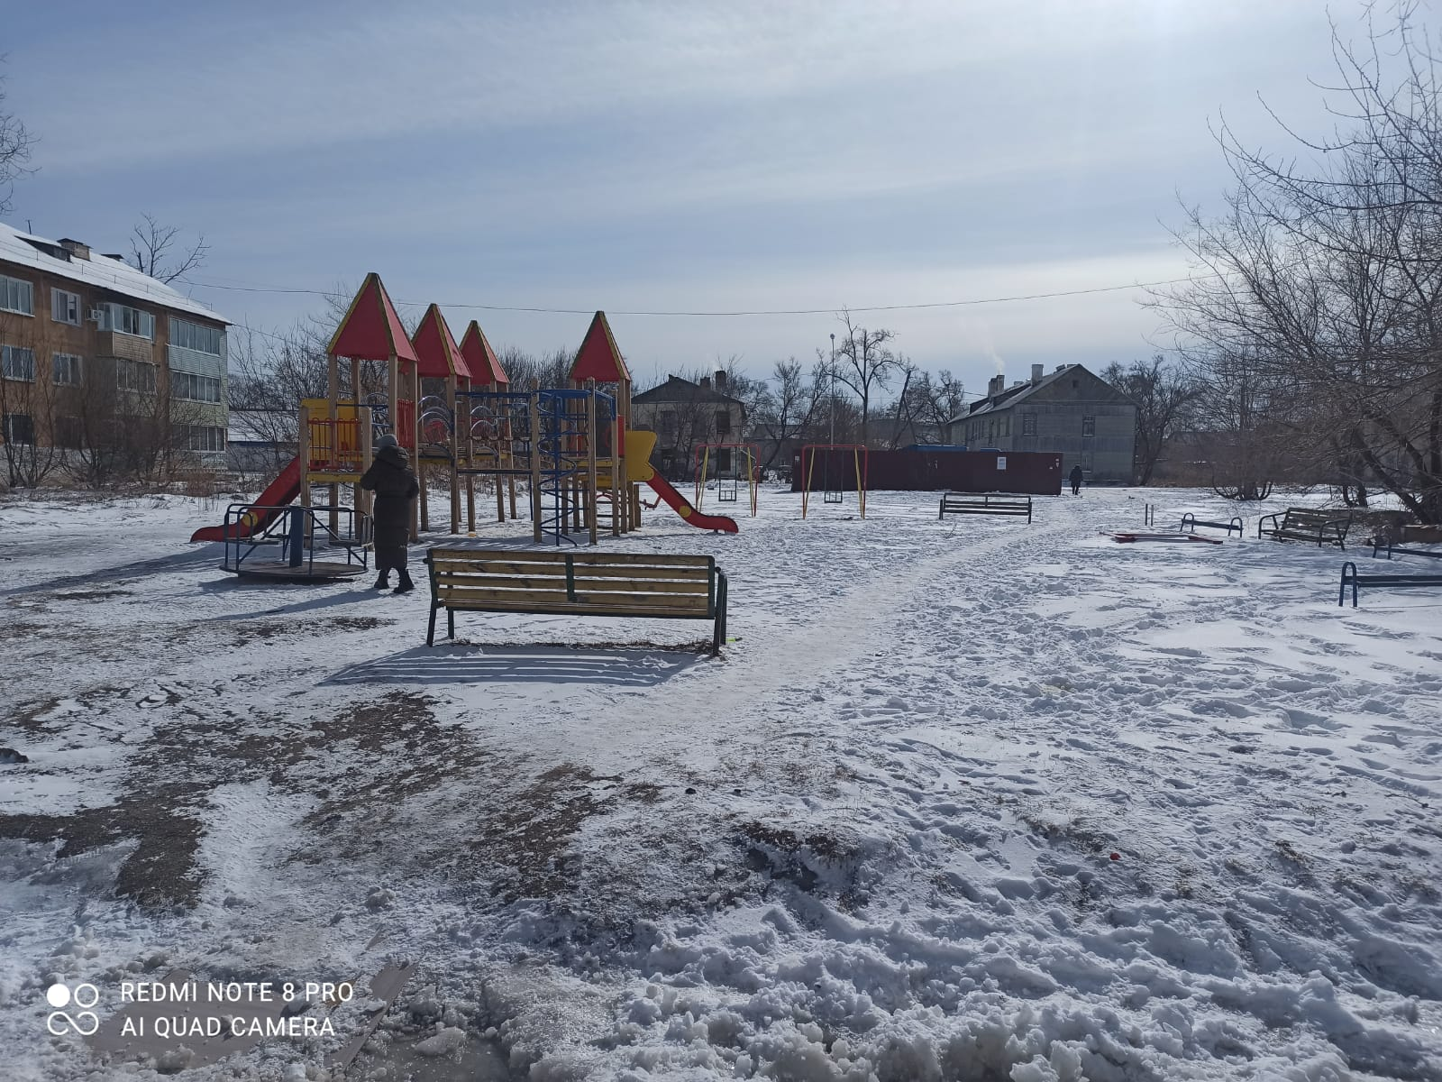

**Визуализация общественной территории детского отдыха «Радуга»**

**Черниговского муниципального округа (пгт. Сибирцево) после благоустройства**

